БРУТЕН ВЪТРЕШЕН ПРОДУКТ ПРЕЗ ЧЕТВЪРТОТО ТРИМЕСЕЧИЕ НА 2023 ГОДИНА
(ЕКСПРЕСНИ ОЦЕНКИ)

През четвъртото тримесечие на 2023 г. брутният вътрешен продукт (БВП) нараства с 1.6% спрямо четвъртото тримесечие на предходната година и с 0.5% спрямо третото тримесечие на 2023 г. според сезонно изгладените данни по експресни оценки.

Годишни изменения
През четвъртото тримесечие на 2023 г. БВП се увеличава с 1.6% спрямо четвъртото тримесечие на предходната година, а брутната добавена стойност нараства с 0.2%.
Крайното потребление регистрира ръст от 3.1%, бруто образуването на основен капитал се увеличава с 4.2% през четвъртото тримесечие на 2023 г. спрямо четвъртото тримесечие на предходната година по сезонно изгладени данни. Износът на стоки и услуги намалява с 1.0%, а вносът на стоки и услуги намалява с 5.4%.

Фиг. 1. Темп на прираст спрямо съответното тримесечие на предходната година, проценти

Тримесечни изменения
През четвъртото тримесечие на 2023 г. спрямо предходното тримесечие БВП, по сезонно изгладени данни, нараства с 0.5% (табл. 1 от приложението). Брутната добавена стойност нараства с 0.2%.
Според експресните оценки на БВП по елементи на крайното използване през четвъртото тримесечие на 2023 г. причина за регистрирания икономически ръст по сезонно изгладени данни спрямо предходното тримесечие е увеличението на крайното потребление с 1.1%.

Фиг. 2. БВП по тримесечия за периода 2008 - 2023 г. по средногодишни цени
на 2015 година, млн. лв.
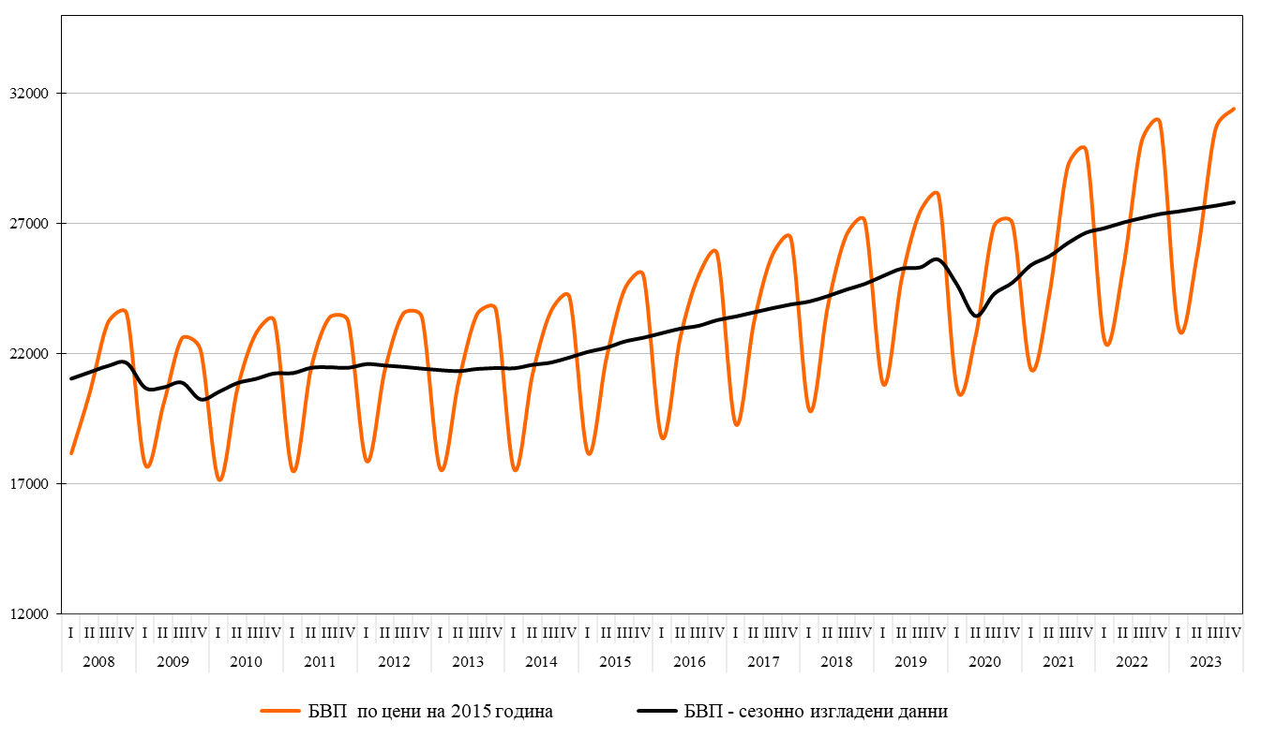

БВП в стойностен обем, текущи цени
Според експресните оценки на НСИ за четвъртото тримесечие на 2023 г. БВП в номинално изражение достига 51 055.0 млн. лева (табл. 2 от приложението).
Реализираната добавена стойност през четвъртото тримесечие на 2023 г. е 44 444.9 млн. лева.
По елементи на крайното използване най-голям дял в БВП заема крайното потребление с 81.7%, което в стойностно изражение възлиза на 41 697.4 млн. лева. През четвъртото тримесечие на 2023 г. бруто капиталообразуването е 10 132.5 млн. лв. и заема 19.8% относителен дял в БВП. Външнотърговското салдо е отрицателно.

Методологични бележки

В ръководството на Евростат за тримесечните национални сметки експресните оценки за БВП са дефинирани като:
„...най-ранната картина на икономиката, представена в съответствие с концепциите и дефинициите на Системата на националните сметки, данните за която се произвеждат и публикуват във възможно най-кратки срокове след края на отчетното тримесечие, като се използва ограничена и непълна информация в сравнение с традиционно разработваните тримесечни показатели на националните сметки...“.
Експресните оценки за БВП се основават на предварителни, налични към момента, месечни и тримесечни данни (обект на последващи актуализации и ревизии), на експертни оценки и модели за поведението на компоненти в състава на БВП, за които към момента на изчисленията не е налична директна базисна информация.
Разработените експресни оценки за четвъртото тримесечие на 2023 г. са подготвени в срок от 42 дни след отчетния период. Те са представени в стандартен формат за публикуване на тримесечните данни на националните сметки - темпове на прираст, получени от сезонно изгладени данни спрямо предходното тримесечие и спрямо същото тримесечие на предходната година, стойностен обем в текущи цени и относителни дялове на компонентите в състава на БВП.
Съгласно Календара за разпространение на резултатите от статистическите изследвания НСИ ще подготви и публикува предварителни оценки за тримесечните данни за БВП за четвъртото тримесечие на 2023 г. на 8 март 2024 година.
Сезонното изглаждане на статистическите показатели в НСИ се осъществява чрез прилагане на алгоритъма TRAMO/SEATS по методология, описана в Ръководството на Европейската статистическа система за сезонно изглаждане. На сезонно изглаждане се подлагат тримесечните данни за компонентите на БВП по производствения метод и по компоненти на разходите за крайно използване. Прилага се директен метод за сезонно изглаждане, при който агрегираните показатели и техните компоненти се подлагат на самостоятелно изглаждане.

Приложение
Таблица 1

Темп на прираст на БВП - общо и по компоненти,
сезонно изгладени данни, експресни оценки

(Проценти)
 |  | Темп на прираст спрямо предходното тримесечие |  |  |  |  |  | Темп на прираст спрямо съответното тримесечие на предходната година
 |  | I 2023 | II 2023 |  | III 2023 |  | IV 2023 | I 2023 | II 2023 |  | III 2023 | IV 2023
1 | Брутна добавена стойност | -0.3 | 0.2 | 0.2 |  | 0.2 |  | 2.0 | 1.2 | 0.7 |  | 0.2
2 | Корективи | 6.1 | 1.9 | 2.6 |  | 3.2 |  | 4.5 | 7.5 | 10.2 |  | 14.5
3 | Брутен вътрешен продукт | 0.4 | 0.4 | 0.4 |  | 0.5 |  | 2.4 | 2.0 | 1.8 |  | 1.6
 | По елементи на крайното използване:
4 | Крайно потребление | 0.0 | 1.4 | 0.6 |  | 1.1 |  | 4.8 | 5.4 | 4.2 |  | 3.1
5 | Бруто капиталообразуване | . | . | . |  | . |  | . | . | . |  | .
 | в т.ч. бруто образуване на основен капитал | -5.7 | 3.0 | 8.0 |  | -0.6 |  | -4.1 | 0.5 | 9.7 |  | 4.2
6 | Износ на стоки и услуги | -3.0 | -0.2 | 0.2 |  | 2.0 |  | 0.0 | -2.3 | -3.1 |  | -1.0
7 | Внос на стоки и услуги | -3.6 | -7.0 | 2.3 |  | 3.2 |  | -3.3 | -10.5 | -6.9 |  | -5.4

Таблица 2

Брутен вътрешен продукт за четвъртото тримесечие на 2023 година,
сезонно неизгладени данни, експресни оценки

 |  | Четвъртото тримесечие на 2023 година
 |  | стойностен обем в текущи цени,  млн. лв. | относителен  дял в БВП,  %
1 | Брутна добавена стойност | 44444.9 | 87.1
2 | Корективи | 6610.1 | 12.9
3 | Брутен вътрешен продукт (1+2=4+5+6+9) | 51055.0 | 100.0
 | По елементи на крайното използване:
4 | Крайно потребление | 41697.4 | 81.7
5 | Бруто капиталообразуване | 10132.5 | 19.8
6 | Външнотърговско салдо (7 - 8) | -774.9 | -1.5
7 | Износ на стоки и услуги | 26581.9 | 52.1
8 | Внос на стоки и услуги | 27356.8 | 53.6
9 | Статистическа разлика | 0.0 | 0.0

1 В международната терминология се използва терминът „flash estimates“.

